检 察 工 作 简 报

（第90期）

雅安市雨城区人民检察院 2019年7月15日

检法“两长”出庭
示范办理认罪认罚从宽案件
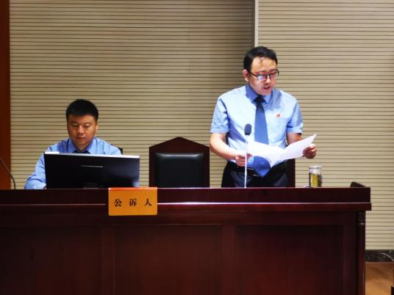
近日，雨城区人民检察院适用认罪认罚从宽制度起诉的牟芄成危险驾驶案和廖芳玲交通肇事案开庭审理。雨城区检察院党组书记、检察长吴双文出庭支持公诉，雨城区法院党组书记、院长赵锋担任审判长。2起案件均采用速裁程序审理，法院全部采纳检察机关指控事实、罪名及量刑意见并当庭宣判，2名被告人全都表示认罪认罚，不上诉。
落实认罪认罚从宽制度，适用速裁程序集中审理案件，对优化办案效率、节约司法资源、化解社会矛盾、促进社会和谐具有重要意义。自开展认罪认罚从宽制度及刑事速裁程序适用工作以来，雨城区检察院在审查起诉工作中深入践行，对符合条件的案件主动适用认罪认罚从宽制度办理，通过调动犯罪嫌疑人、被告人主动认罪认罚的积极性，使其获得宽大处理的司法判决效果，同时积极推进速裁程序，缩短案件审理周期，实现有效率的公正。此次，吴双文检察长带头办理认罪认罚案件，为认罪认罚从宽制度及刑事速裁程序在雨城区检察院的进一步落实起到了示范效应，表明了雨城区检察院全面贯彻落实司法改革的决心。

报：雅安市人民检察院、区委办、区人大办、区政府办、区政协办、区委政法委
送：本院领导
发：本院各科、局、室、队
雅安市雨城区人民检察院办公室 2019年7月15日印

